# Datensammlerapp

Im Rahmen der Veranstaltung Context-aware und Mobile Computing sollten wir eine Datensammlerapp schreiben, die eine Carrerabahn mit dem im Handy integrierten Sensoren abfahren soll. Unsere Datensammler App besteht aus dem Accelerometer, Gyroskop und Rotationsensor.  
Mit dieser App sind wir eine Teststrecke einer Carrerabahn abgefahren, mit dem Ziel die einzelnen Streckenabschnitte klassifizieren zu können.  
Als Test Parkour wurden jeweils zwei Außen- und Innenbahnen abgefahren. Als Testgerät für die Messungen wurde ein Huawei P9 mit Android 7 benutzt.

Teammitglieder sind:  
Felix Bennor,  
Andreas Köhler,  
Lisa Häfner

# Auswertung der Sensordaten

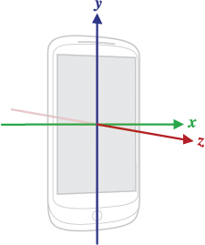In diesem Abschnitt werden wir die einzelnen Sensoren im Bezug auf die Eignung zur Bestimmung der jeweiligen Bahnabschnitte bewerten.   
Die von uns verwendeten Sensoren haben jeweils 3 Sensorwerte, die Achsenwerte X,Y,Z im Smartphone repräsentieren. Die Lageanordnung der jeweiligen Achsen kann man in der Abbildung rechts erkennen. Das Smartphone wurde bei jeder Messung auf eine Halterung auf das Carrera Auto wie folgt gesetzt:   
Die Y-Achse ist parallel zur Carrerabahn gewesen.  
Die Fahrtrichtung des Smartphones war entgegen der Richtung Y.

Achsenverschiebung:  
Y -> Z

Z -> Y

X -> X

Das Accelerometer:  
Das Accelerometer nimmt Beschleunigungswerte des Smartphones in den drei Achsen X,Y,Z. In unserer Testanordnung sollte die Z-Achse die momentane Erdbeschleunigung anzeigen, die Y-Achse die Beschleunigungswerte der Fahrtrichtung des Fahrzeugs, sowie die X-Achse die die Beschleunigungswerte Orthogonal zur Fahrtrichtung.

Messwerte der Z Achse:  
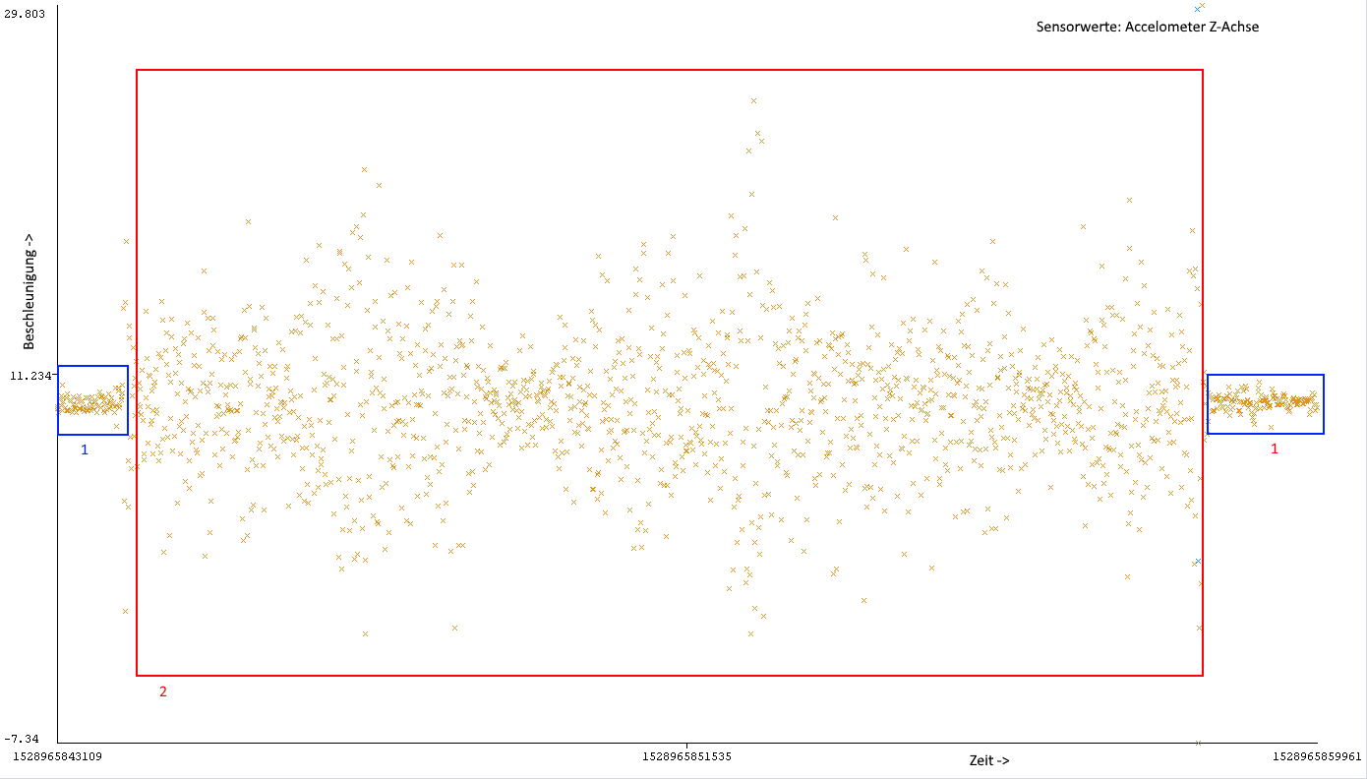

Aus den Messwerten der Z-Achse lässt sich erkennen, wann das Auto fährt (2) oder ruht (1).

Messwerte der Y-Achse:  
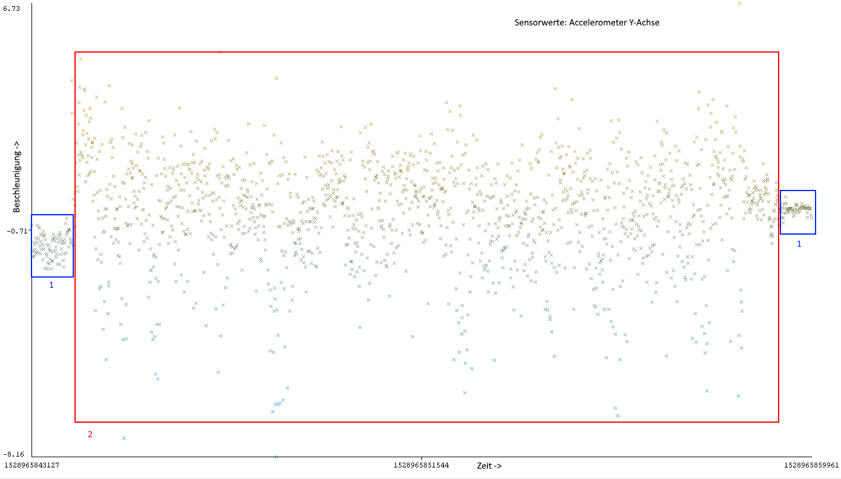

Aus den Messwerten der Y-Achse lässt sich erkennen, wann das Auto fährt (2) oder ruht (1).

Messwerte der X-Achse

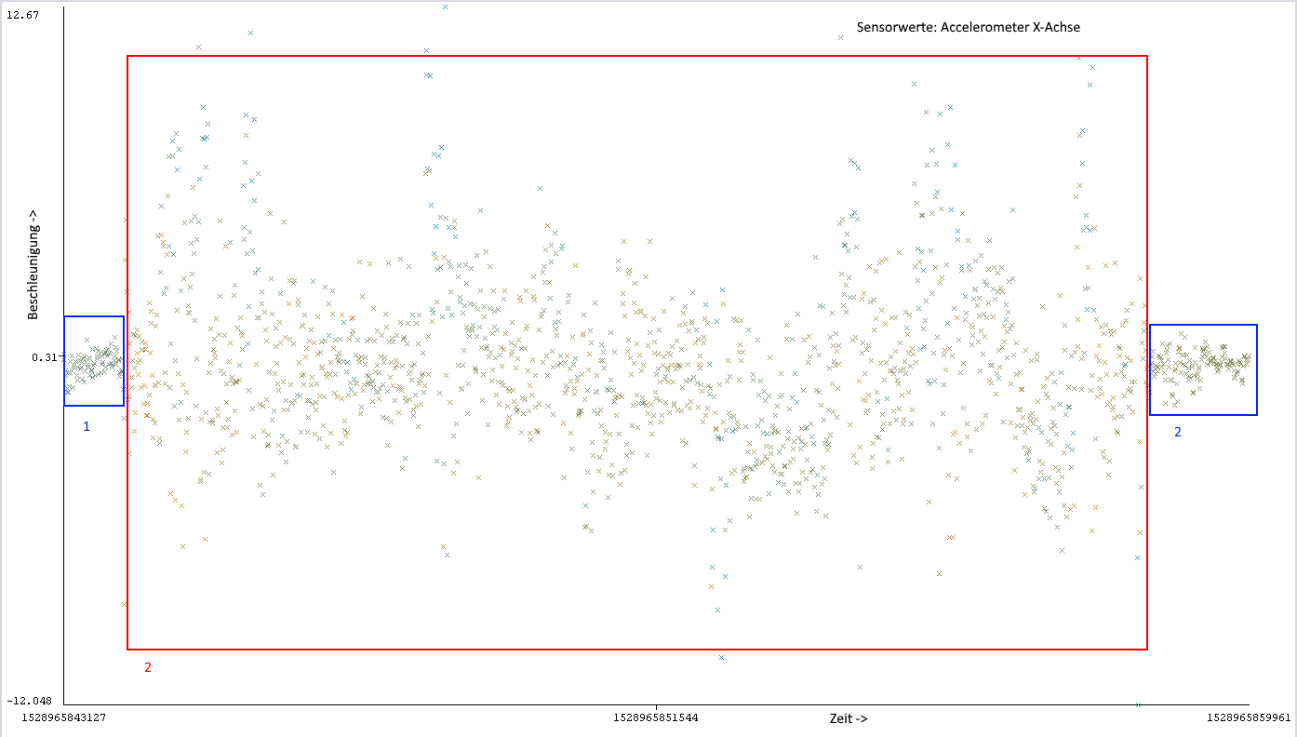

Aus den Messwerten der X-Achse lässt sich erkennen, wann das Auto fährt (2) oder ruht (1).

Median und Durchschnitt der X-Achse:

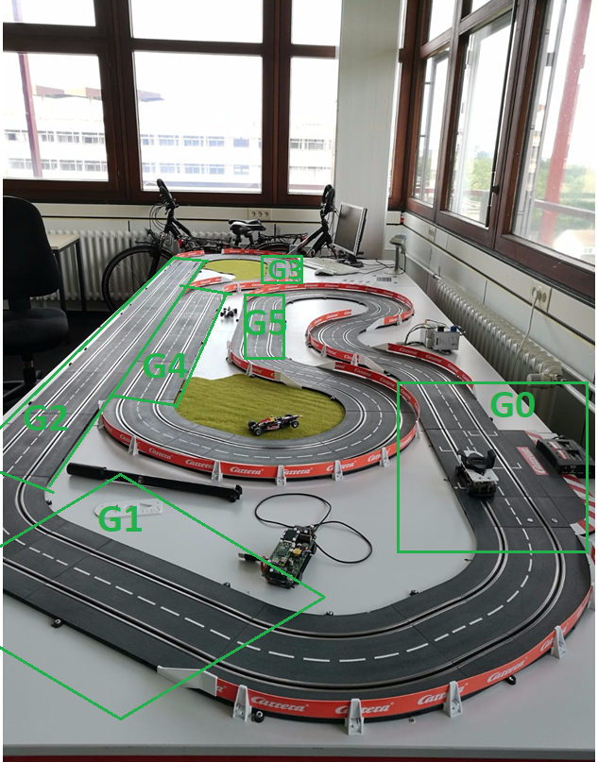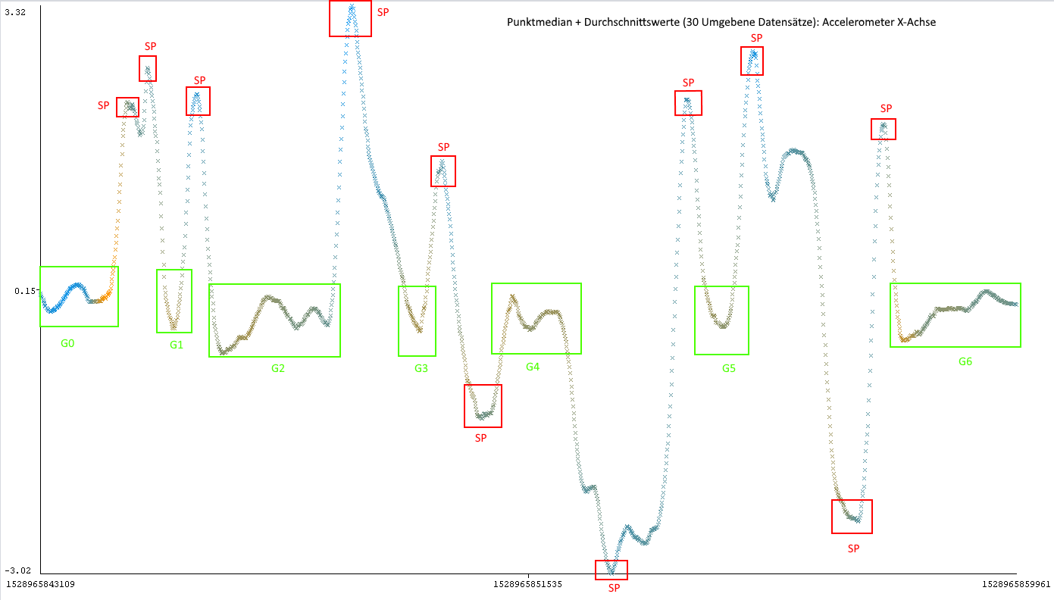  
Da die X-Achse die Beschleunigung Orthogonal zur Fahrtrichtung aufnimmt sollte sich in aus den Beschleunigungswerte herauslesen, ob das Auto eine Kurve durchfährt. Da der Sensor auch Rüttelbewegung aufnimmt müssen die Messwerte entrauscht werden. Um Ausreißer zu eliminieren wurden die Datensätze korrigiert um Ungenauigkeiten von Rüttelbewegungen etc. herauszufiltern. Dafür wurde erst der Median von 30 Umgebenen Datensätze für einen Punkt ermittelt: Median (Sensorpunkt-15, Sensorpunkt-14, …, Sensorpunkt, Sensorpunkt + 1, …, Sensorpunkt +15).  
Danach wurde der Durchschnitt von 30 Umgebenen Datensätze ermittelt: (Sensorpunkt-15+Sensorpunkt-14+, …, Sensorpunkt + Sensorpunkt+1 + … + Sensorpunkt+15)/30.  
Die Randbereiche der Messung wurde bei der Berechnung abgeschnitten, sodass die ersten 15 und die letzten 15 Messpunkte nicht berechnet wurden.

Die so errechneten Punkte sind oben in der Grafik zu sehen. Jetzt kann man daraus die Geraden (GX): 0.6 < Punkt > -0.6) und Kurven (Zwischen den Geraden Gx), sowie ob eine Rechtskurve: Punkt > 0.6 oder Linkskurve: Punkt < -0.6 vorliegt. Auch die Scheitelpunkte der einzelnen Kurven sind erkennbar, da im Scheitelpunkt einer Kurve die, orthogonal zur Fahrtrichtung, höchsten Beschleunigungswerte zu finden sind.

Die X-Achse des Accelerometer lässt sich dazu verwenden, einzelne Streckenabschnitte zu klassifizieren.

Das Gyroskop:

Das Gyroskop nimmt die momentane Drehgeschwindigkeit der einzelnen Achsen auf. In unserer Testanordnung sollte die Z-Achse die Drehgeschwindigkeit des Autos zur Vertikal zur Fahrtrichtung sein. Die Y-Achse die Drehgeschwindigkeit Horizontal in Fahrtrichtung und die X Achse die Drehgeschwindigkeit Horizontal Orthogonal zur Fahrtrichtung.

Messwerte X-Achse: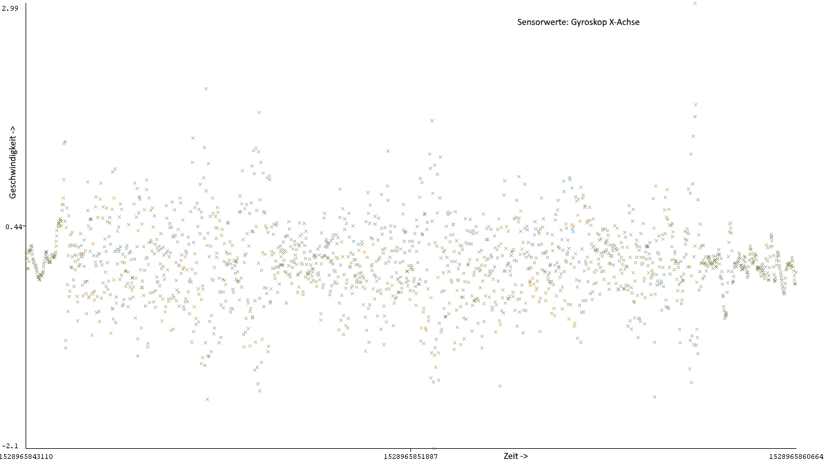

Aus den Sensorwerten von der X-Achse lässt sich kein Muster erkennen.

Messwerte Y-Achse:  
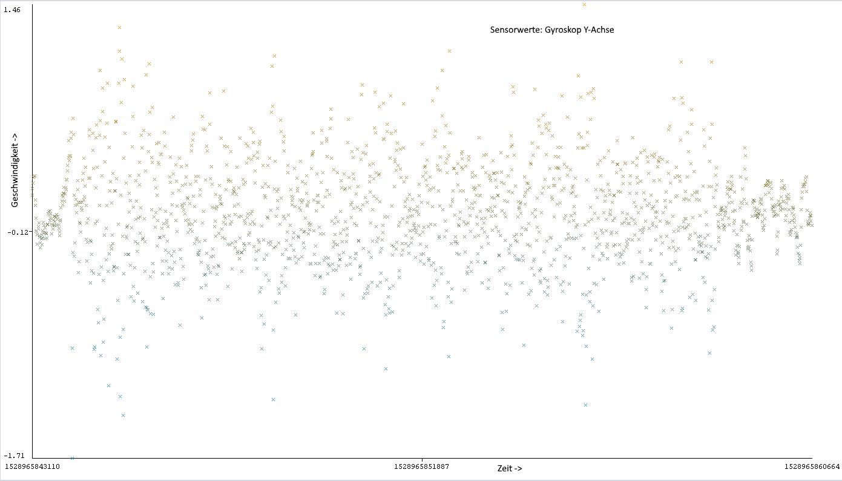

Aus den Sensorwerten von der Y-Achse lässt sich kein Muster erkennen.

Messwerte Z-Achse:  
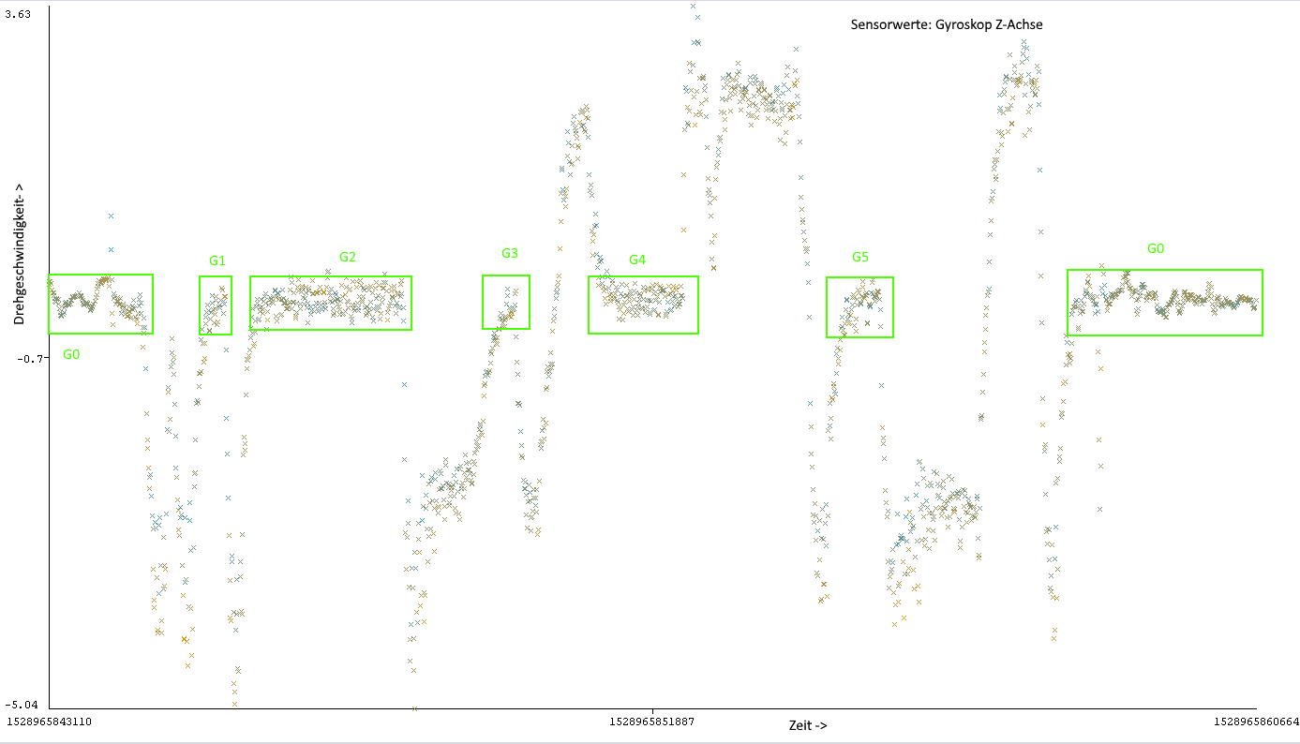

Aus den Messwerten der Z-Achse lassen sich die Geraden der Strecken (Gx) bestimmen. Auch Kurven (Daten zwischen den geraden) lassen sich aus den Sensordaten herauslesen. Wenn die Drehgeschwindigkeit < -0.7 ist es eine Rechtskurve und bei Drehgeschwindigkeit > 0.7 eine Rechtskurve.

Fazit:  
Die Z-Achse des Gyroskop lässt sich dazu verwenden, einzelne Streckenabschnitte zu klassifizieren.

Der Rotationssensor:

Da der Rotationsensor auf dem Gyroskop basiert sind die Y- und X-Achsen zu vernachlässigen.

Messwerte Z-Achse:

|  |  |
| --- | --- |
|  |  |

Die fallenden Kurven sind Rechtskurven (rk), die steigenden Kurven sind Linkskurven (lk) und die Geraden (G0 -G5) repräsentieren das Fahren geradeaus.

Fazit: Die Z-Achse des Rotationssensor lässt sich dazu verwenden, einzelne Streckenabschnitte zu klassifizieren.

Zur Entscheidung um welchen Teil des Streckenabschnittes es sich handelt wird die Differenz von Z bezogen auf die Zeit betrachtet. Um Schwankungen innerhalb einer Geraden nicht mit einzuberechnen muss eine Ungenauigkeit mit einbezogen werden. Hierfür wurde längste Gradenabschnitt zur Referenz betrachtet.

* Differenz > - 0,02 = Rechtskurve
* - 0,02 < Differenz < 0,02 = Geradeaus
* Differenz > 0,02 Linkskurve

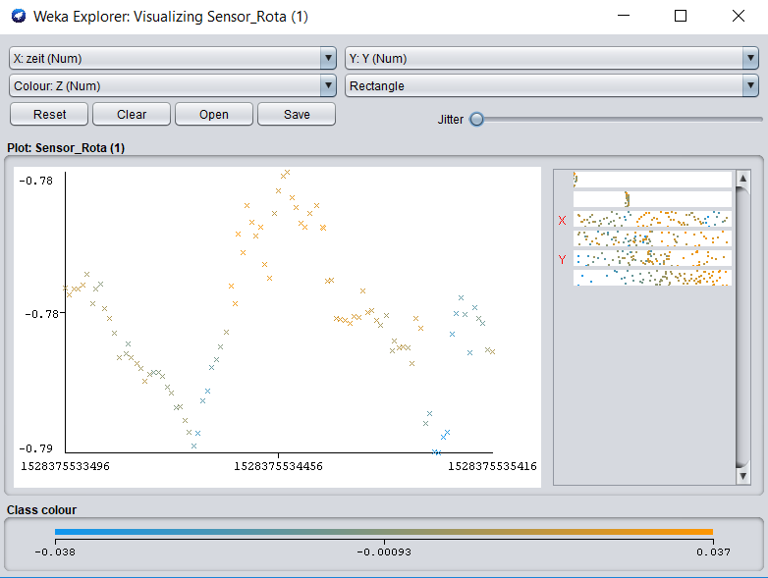

Abb. 2 Rotationssensor: Geradenabschnitt (Z zu Zeit)

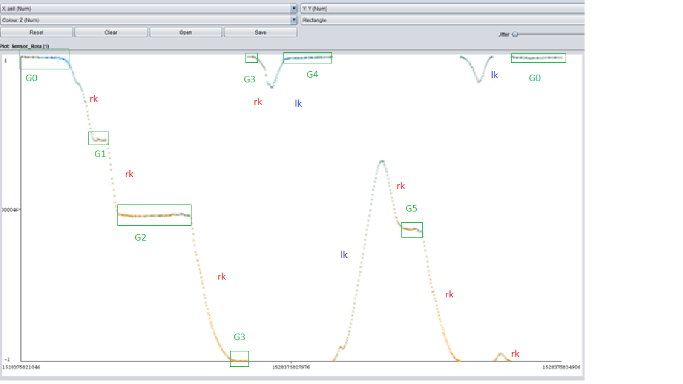

Abb. 3Rotationssensor: Außenbahn (Zeit zu Z)

Betrachtet man die vergangene Zeit während einer Steigung eines Streckenabschnittes so lässt sich sagen, dass mit einer größeren Differenz in der Zeit auch der Winkel der Kurve größer ist.

* So beschreibt G1 zu G2 beispielsweise die 60 Grad Kurve.
* G2 zu G3 vergeht ca. die dreifache Zeit, somit liegt eine 180 Grad Kurve an.

## 

Abb. 4 Rotationssensor: Innenbahn (Zeit zu Z)

Betrachtet man den Wert des Rotationssensors in Bezug auf die Zeit lässt sich feststellen, dass in der Innenbahn eine stärkere Steigung anliegt. Dies bedeutet das Richtungsänderung in der Innenbahn schneller erfolgen, da ein kleinerer Kurvenradius vorliegt.